методические рекомендации к ИНДИВИДУАЛЬНЫМ работам

Используя материалы Лекции № 8
Типы заливки: карандаш, цветной карандаш, тушь-перо, маркер, акварель, темпера, аэрограф.

Задание:
Для того что бы выполнить индивидуальные задания, нужно ознакомиться с следующим направлением которое называется «скетч».
Скетч (англ. sketch) — эскиз будущего рисунка, то есть рисунок в стилистике граффити (спрей-арт) небольших размеров (обычно не больше альбомного листа), выполненный на бумаге или картоне, иногда на пластике. Говоря иными словами эксиз, который требует времени не более 20 мин на каждую технику.
При выполнении работ для экстерьера обращайте внимание на условные обозначение людей, машин, деревьев, так как ваша задача исполнить графически работу. (см. рис. 1)
Пример работ
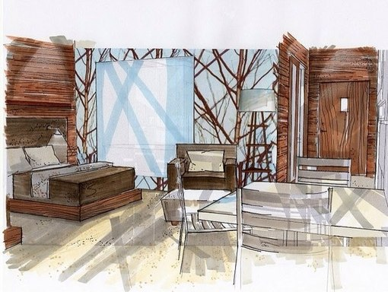

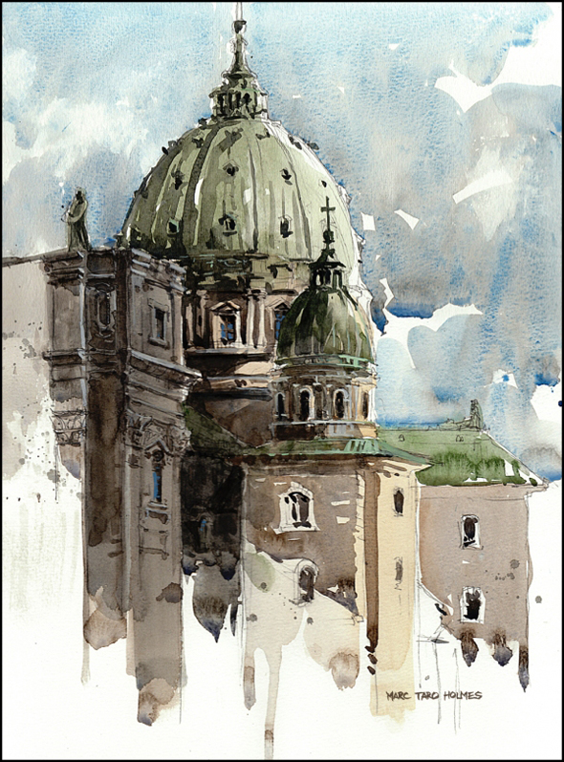

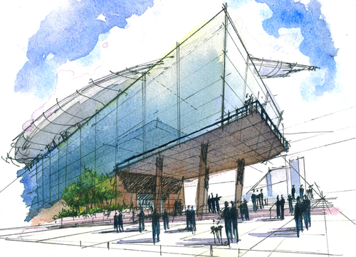

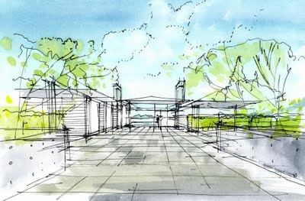

рис. 1
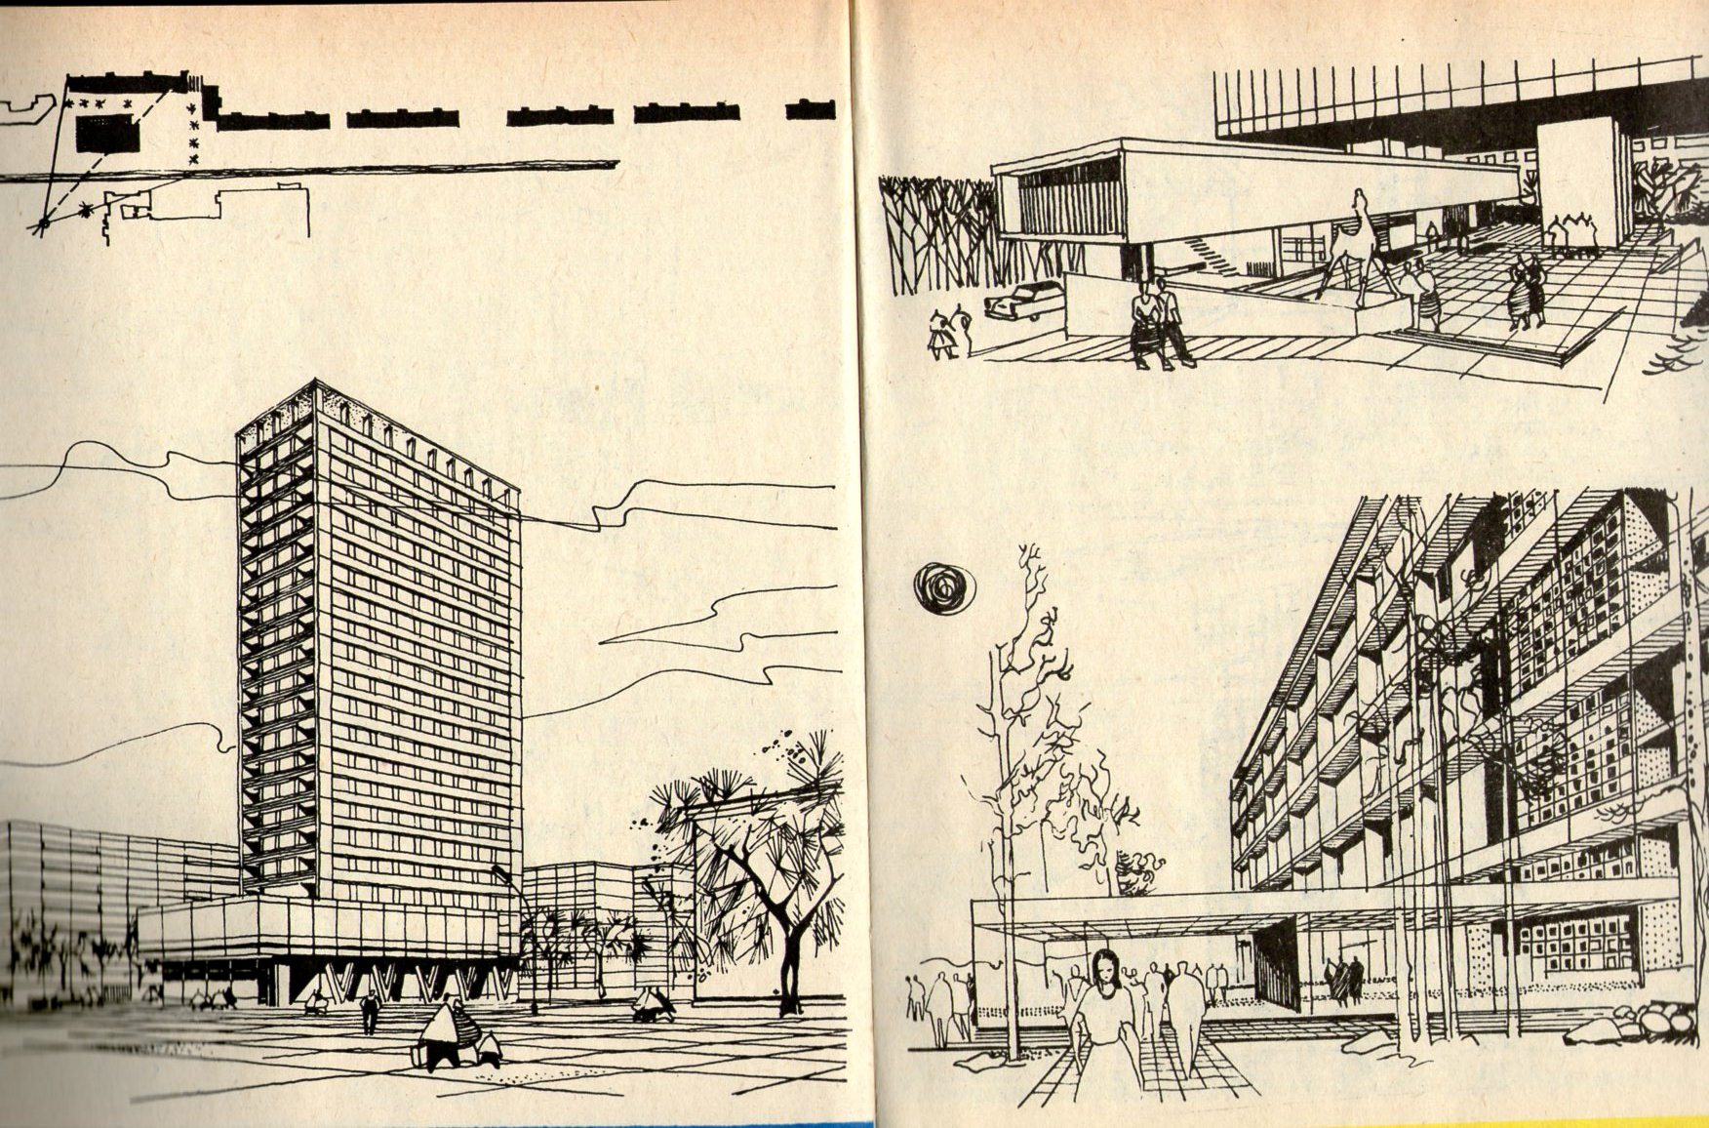

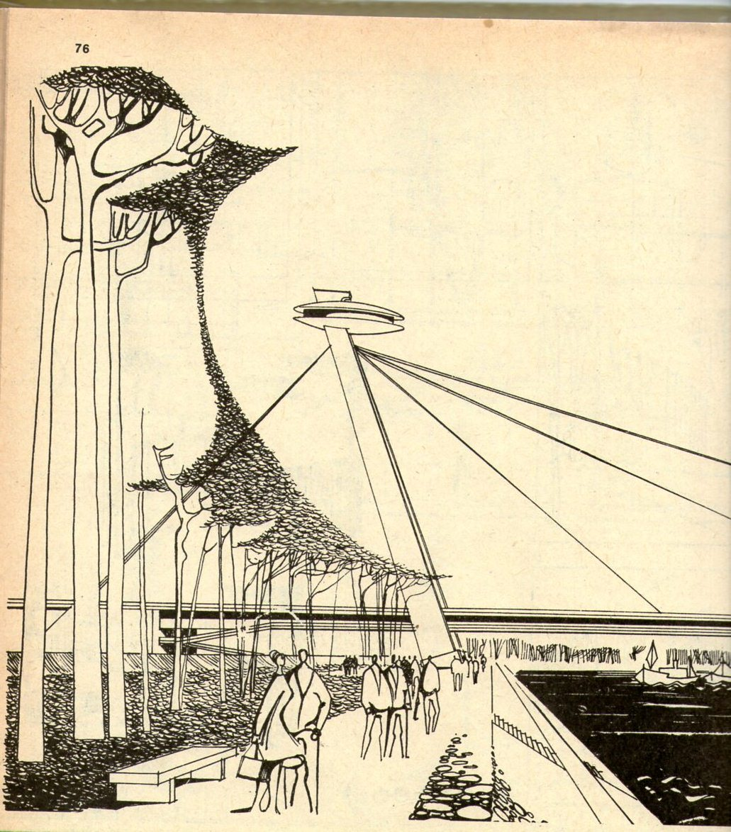

Литература:
- Лин, Майк В. Современный дизайн. Пошаговое руководство. Техники рисования во всех видах дизайна: от эскиза до реального проекта: Изд-во М. : «АСТ. Астрель» 2012. – 199 с.
- Антал Я., Кушнир Л., Сламец И., Говранкова Б. Архитектурное черчение: Изд-во К. : «Бдівельник» 1980
- Сорокина О. The Скетч. Дизайн интерьера. Изд-во С-П. : 2015- 87 с.

